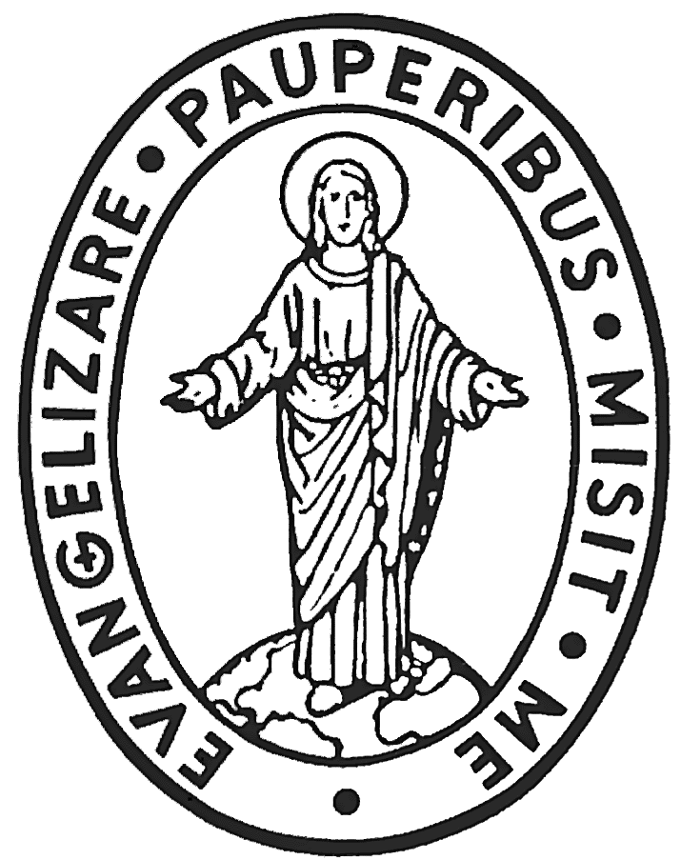
CONGREGAZIONE DELLA MISSIONE

CURIA GENERALIZIA

Via dei Capasso, 30 – 00164 ROMA
Tel: +39 06 661 30 61 – Fax: +39 06 661 30 661 – Email: segreteria@cmcuria.org

SUPERIORE GENERALE

Rím 11. septembra 2020
Svätý Ján Gabriel Perboyre

Aliancia Famvin s ľuďmi bez domova a postkoronavírusové možnosti a výzvy
pre Vincentskú rodinu na celom svete
SPOLOČNE SA MODLIŤ, PREMÝŠĽAŤ A KONAŤ

Drahí bratia a sestry!

Milosť a pokoj Ježiša Krista nech je vždy s nami!

Sotva sa rok 2020 začal, už nám priniesol množstvo nečakaných výziev, neistotu, utrpenie a úmrtia, ktorých spoločným menovateľom je: koronavírus – COVID-19.

Keď sa vírus šíril z jednej krajiny do druhej a dostal sa do celého sveta, rôzne vetvy Vincentskej rodiny začali pracovať na zmiernení neblahých následkov, ktoré tento vírus ľudstvu spôsobil. Na medzinárodnej úrovni Vincentská rodina:

- Poslala povzbudzujúce posolstvo s prísľubom neustálej modlitby všetkým členom Kongregácií a Združení, ale aj tým, ktorí oficiálne nepatria k žiadnej vetve Vincentskej rodiny, no v každodennom živote sa inšpirujú spiritualitou a charizmou svätého Vincenta de Paul. V týchto ťažkých časoch prosíme Pána, aby neustále žehnal tie mnohé úžasné služby a diela milosrdenstva každej vetvy v prospech chudobných. Tieto diela sú utvárané tým istým duchom a charizmou a sú skutočne znakom toho, že „Božie kráľovstvo je blízko“ a je pre chudobných. Toto posolstvo je dnes dôležitejšie než kedykoľvek predtým!

- Pozvala členov Vincentskej rodiny, aby na príhovor sv. Jána Gabriela Perboyre [perbuára] – kňaza Misijnej spoločnosti a prvého čínskeho kanonizovaného svätca, prosili o uzdravenie chorých postihnutých koronavírusom a o silu pre zdravotníkov, sociálnych a náboženských pracovníkov, verejných činiteľov i všetkých ľudí, ktorí sa všemožne usilujú zmierniť utrpenie spôsobené pandémiou. Týmto spôsobom odpovedala na rôzne návrhy, pretože svätý Ján Gabriel zomrel mučeníckou smrťou na kríži v roku 1840 v Číne – v meste Wuhan, v ktorom vírus COVID-19 prepukol.

Kňaz Andrzej Jarosiewicz, duchovný správca Baziliky Nanebovzatia Panny Márie v poľskom meste Bolesławiec nedávno predniesol modlitbu na príhovor sv. Jána Gabriela Perboyre. Keď pred niekoľkými mesiacmi objavil relikvie sv. Jána Gabriela, umiestnil relikviár na hlavný oltár, kde je možné tieto relikvie denne vidieť a uctiť si ich. Chcel by som povzbudiť Vincentskú rodinu, aby sa podľa príkladu spomínaného kňaza túto modlitbu modlila a šírila ju ďalej.

Modlitba k sv. Jánovi Gabrielovi, CM

Svätý Ján Gabriel Perboyre [perbuár], kňaz a mučeník,
láskavo vypočuj modlitbu Cirkvi, ktorej si slúžil celý život.
Prosíme ťa o milosť ochrany pred pandémiou koronavírusu,
ktorý pustoší ľudstvo
a ktorý začal na mieste posvätenom tvojou misiou a mučeníckou smrťou.
Pre lásku k Cirkvi a k rodine ťa prosíme o uzdravenie všetkých chorých,
o silu a trpezlivosť pre zdravotnícky personál a všetkých, ktorí im pomáhajú,
o svetlo Ducha Svätého pre tých, ktorí vládnu
a usilujú sa zastaviť pandémiu
a o pokoj srdca pre tých, ktorí strácajú nádej.
Tým, ktorí následkom pandémie opustili tento svet,
vypros milosť večného šťastia a útechu ich rodinám.
Nech nám pre obetu tvojho mučeníctva udusením
Boh udelí milosť oslobodenia od pandémie,
ktorá v dnešnom svete zasiala smrť, strach a neistotu.
V zjednotení s tebou a s Cirkvou,
ktorú si miloval až do konca ako náš Spasiteľ,
vzývame o pomoc Matku Cirkvi vzatú do slávy neba
a modlíme sa:
Pod tvoju ochranu sa utiekame,
svätá Božia Rodička,
neodvracaj zrak od našich prosieb,
pomôž nám v núdzi
a z každého nebezpečenstva nás vysloboď,
ty Panna slávna a požehnaná!

- Zorganizovala modlitbové stretnutie s názvom: „Modlitba Vincentskej rodiny za svet v núdzi“, za tých, ktorí musia niesť hrozné následky koronavírusu, rasizmu a rôznych iných pandémií, ktoré majú dopad na ľudskú dôstojnosť. Do budúcna plánujeme zopakovať túto modlitbovú skúsenosť, ktorá je možná vďaka moderným technológiám.

Ešte ani neustúpil COVID-19 a už došlo k ďalšej tragédii v Libanone. Výbuch v Bejrúte zapríčinil mnoho ľudskej i materiálnej biedy: veľa ľudí zahynulo alebo bolo zranených a viac než 300 000 rodín zostalo bez domova.

Vincentská rodina opäť odhodlane odpovedala, aby zmiernila fyzické, psychologické i materiálne útrapy. Jednotlivé vetvy kontaktovali svojich členov v Libanone, aby im pomohli pri poskytovaní pomoci mnohým ľuďom, ktorí prišli o všetko v priebehu niekoľkých minút. Výkonný výbor Vincentskej rodiny (VFEC) tiež zahájil kampaň s Medzinárodnou komisiou Aliancie Famvin s ľuďmi bez domova (FHA) na pomoc státisícom ľudí bez domova v libanonskom hlavnom meste prostredníctvom Národnej rady Vincentskej rodiny v Libanone, ktorú koordinuje jej národný prezident otec Ziad Haddad, CM.

Táto tragická udalosť a mnoho ďalších po celom svete – vojny, zemetrasenia, záplavy a iné pohromy – jasne hovoria, aký dôležitý je spôsob rýchlej, čo najorganizovanejšej a najúčinnejšej pomoci v naliehavých potrebách. Čoraz viac sa chceme stávať afektívnymi a efektívnymi nástrojmi v rukách Ježiša, aby sme prejavovali jeho milosrdenstvo, súcit a lásku všade tam, kde nás chce poslať.

Na posilnenie toho, čo sa praktizuje, sa model pomoci Vincentskej rodiny musí vo svete neustále rozširovať, aby sme konkrétnou činnosťou odpovedali na volanie chudobných spoločne ako Vincentská rodina, ako hnutie. Každá jedna vetva, či už veľká alebo malá, je neoceniteľnou súčasťou nádhernej mozaiky tvoriacej Vincentskú rodinu. Ak k nej pripojíme členov Vincentskej rodiny v širšom slova zmysle, spoločne sa staneme silou, na ktorú sa chudobní ľudia vo svete môžu spoľahnúť.

Prvýkrát boli všetci medzinárodní predstavitelia 160-ich vetiev Vincentskej rodiny, generálni predstavení a medzinárodní prezidenti pozvaní do Ríma v januári minulého roku, aby sa stretli, zdieľali, navzájom počúvali, pripravili plány a podnikli konkrétne kroky na ceste do budúcnosti. Názov témy bol: „Vincentská rodina ide vpred“ na začiatku 5. storočia našej spoločnej spirituality a charizmy.

13 DOMOV

Jednou z tém bola Aliancia Famvin s ľuďmi bez domova (ďalej skratka FHA), ktorej súčasťou je kampaň 13-ich domov. Účastníci diskusie o tejto a ďalších témach zdôraznili potrebu pokračovať v rozvoji spolupráce a vzájomnej podpory pri spoločnom reagovaní na potreby chudobných. Výkonný výbor Vincentskej rodiny na tomto stretnutí dosvedčil, že FHA s projektom 13 domov je iniciatívou v charitatívnej oblasti, ktorá spája Vincentskú rodinu, a preto ju treba v rámci Vincentskej rodiny naplno podporovať, aby sa stala srdcovou záležitosťou každého člena a aby sa každý aktívne podieľal na tejto spoločnej iniciatíve.

Pretože potreby chudobných sú bezhraničné, v každej krajine majú prednosť iné potreby, na ktoré rozličné vetvy tak úžasne reagujú. Aliancia Famvin s ľuďmi bez domova je však náš jediný spoločný projekt. Preto je potrebné propagovať ho, rozširovať a zaviesť do všetkých 156 krajín, kde je prítomná Vincentská rodina, aby bez neho nezostala žiadna Kongregácia či Združenie, ale aby každá mala aktívnu účasť na tejto iniciatíve vo všetkých kútoch sveta, kde žijeme a slúžime.

Aliancia Famvin s ľuďmi bez domova existuje 3 roky a už priniesla úžasné výsledky. Je potrebné naďalej rozvíjať, zintenzívňovať a rozširovať úsilie v prospech 1,2 miliárd ľudí bez domova – ľudí žijúcich na ulici, utečencov, ktorí museli opustiť svoje domovy, a ľudí, ktorí bývajú v nevyhovujúcich podmienkach. V dôsledku koronavírusu ich počet prudko rastie po celom svete.

Rád by som sa vrátil k niektorým bodom z minuloročného listu k sviatku svätého Vincenta de Paul. Som presvedčený, že sú kľúčom k tomu, ako sa posunúť vpred, aby sa 160 vetiev spoločne modlilo, premýšľalo a konalo. V tomto roku sme ako Vincentská rodina, ako vincentské hnutie zvlášť vyzvaní, aby sme sa viac angažovali v Aliancii Famvin s ľuďmi bez domova, pretože posolstvo pápeža Františka k 106. svetovému dňu migrantov a utečencov, ktorý sa prozreteľnostne bude sláviť 27. septembra 2020, hovorí o jednej zo skupín ľudí, ktorým pomáhame prostredníctvom tejto Aliancie. Z toho dôvodu sa tohtoročný sviatok svätého Vincenta de Paul stáva mimoriadnou príležitosťou na opätovné potvrdenie alebo prijatie záväzku k aktívnej účasti na iniciatíve Aliancia Famvin s ľuďmi bez domova, ako aj na projekte „13 domov”.

Aliancia Famvin s ľuďmi bez domova podporuje jednotu v rámci rodiny, ktorej členovia odpovedajú na nesmierne potreby ľudí bez domova. Medzinárodní koordinátori a členovia predstavenstva, ktorí majú dlhoročné skúsenosti v oblasti bezdomovectva, sú k dispozícii celej Vincentskej rodine a radi poskytnú informácie a podporu. Musíme čo najskôr dospieť k bodu, kedy sa otázka bezdomovectva nebude riešiť len individuálne – jednou osobou alebo jednotlivou vetvou, ale spoločne – v rámci rodiny na miestnej, národnej a medzinárodnej úrovni. Každá vetva musí priniesť svoju dlhú históriu služby ľuďom bez domova, svoje skúsenosti, profesionalitu a zdroje, aby mohla tejto výzve čeliť spoločne. Pápež František to vo svojom posolstve skutočne zdôrazňuje: „Je nevyhnuté spolupracovať, aby sme budovali... musíme sa usilovať zaistiť medzinárodnú spoluprácu, globálnu solidaritu i miestne snahy, pričom nikto nesmie zostať mimo.“

Za týmto účelom by som chcel pozvať všetkých 160 vetiev Vincentskej rodiny, aby sa stali aktívnymi spolupracovníkmi iniciatívy Aliancia Famvin s ľuďmi bez domova:

- Kontaktujte, ak ste tak ešte neurobili, pani Yasminu Cajuste (fha.info@famvin.org), členku koordinačného výboru FHA, aby vám mohli byť poskytnuté informácie a materiály. Môžete tiež navštíviť webovú stránku FHA: vfhomelessalliance.org.

- Zdieľajte a posielajte pani Cajuste bohaté poznatky, skúseností a zdroje, ktoré každá vetva získala v oblasti bezdomovectva.

- Stanovte si tento cieľ v ročnom pláne činnosti konkrétnej vetvy, ktorá sa ešte aktívne nezúčastňuje na FHA na medzinárodnej, národnej a miestnej úrovni.

- Zdieľajte informácie od FHA s ostatnými členmi, aby bol každý informovaný o tejto iniciatíve a oduševnil sa pre aktívnu účasť v daných oblastiach služby spolu s ostatnými vetvami.

- Povzbudzujte členov, aby sa aktívne zúčastňovali na činnosti národných rád Vincentskej rodiny v krajinách, kde pôsobia. V krajinách, kde ešte nepôsobia, povzbudzujte zodpovedných vetiev, aby sa stretávali za účelom zapojiť sa do iniciatívy FHA.

Boj proti bezdomovectvu je takisto odpoveďou na koronavírus. Ak niekto nemá kde bývať, všetky ďalšie snahy o odstránenie COVIDu-19 nebudú mať želaný účinok, pretože preventívne opatrenia a lekárske ošetrenie predpokladajú, že osoba bude mať primerané bývanie.

Pandémia COVID-19 nám ako jednotlivcom i ako členom celosvetovej Vincentskej rodiny priniesla mnoho príležitostí a výziev. To isté bude platiť aj o období po koronavíruse. Pápež František nám opakovane pripomína, že svet – aj my jednotlivci – nemôžeme po koronavíruse zostať rovnakými ľuďmi. Staneme sa buď lepšími, alebo cúvneme a staneme sa horšími. To isté platí aj pre našu Vincentskú rodinu, pre naše vincentské hnutie. Toľko úžasných krokov, či už ide o nové formy modlitbových stretnutí, spoločné rozdeľovanie potravín alebo iné iniciatívy, sa už urobilo v čase pandémie a ešte sa urobí v období zvanom postkoronavírusové, ktoré čoraz viac spája Vincentskú rodinu.
Nech je sviatok svätého Vincenta de Paul príležitosťou k spoločnému záväzku, vzájomnej pomoci v tomto procese, aby sme pri budúcoročnom sviatku mohli s veľkou radosťou oznámiť, že cieľ dosiahnuť aktívnu účasť 160-ich vetiev Vincentskej rodiny na Aliancii Famvin s ľuďmi bez domova sa stal skutočnosťou, na slávu Ježiša Krista a pre dobro chudobných!

Všetkým prajem, aby zažili hlbokú skúsenosť s Božou prozreteľnosťou, ktorá nás predchádza aj v čase, kedy vstupujeme do doby príležitostí a výziev post-COVIDu-19.

Panna Mária Zázračnej medaily, svätý Vincent de Paul, všetci svätí, blahoslavení a Boží služobníci Vincentskej rodiny nech sa aj naďalej za nás prihovárajú a inšpirujú nás na tejto ceste!

Váš brat vo svätom Vincentovi

Tomaž Mavrič, CM
Generálny predstavený

